HOJA DE DATOS DEL PRODUCTO

SL-VSG #2

GRASA DE SILICÓN
PARA VÁLVULAS
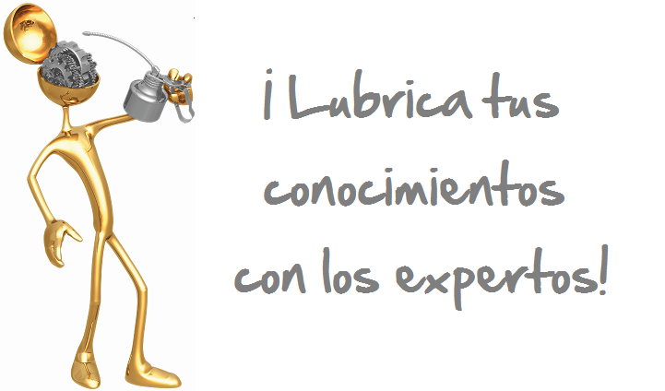G
DESCRIPCION DEL PRODUCTO

SL-VSG #2 es una pasta de silicón de consistencia pesada y grasosa diseñada para lubricar y sellar válvulas que provee una barrera contra la humedad no vulcanizada. Este lubricante es usado en válvulas de obturación, válvulas de compuerta, válvulas de bola, válvulas de mariposa, válvulas automáticas, O-rines de hule y plásticos; sellando sistemas de vacío y de presión (especialmente en intemperie, equipo sujeto a lavados y a ambientes corrosivos); como medio compensador en amortiguadores de equipos eléctricos.

SL-VSG #2 tiene una consistencia pesada; penetración trabajada de 260 máximo; no fundente; baja volatilidad; alta constante dieléctrica; resistente a la humedad y al ozono; buena resistencia térmica, y a químicos oxidantes (ex. cloro líquido, oxígeno líquido) a no ser que se evalúe antes del uso.

Puede aplicarse con brocha, trapo o con equipo automático.

Tiene un rango de temperatura desde -40° hasta 200°C (-40° a 400°F).

CARACTERÍSTICAS TÍPICAS

Grado NLGI 3
TYPICAL CHARACTERISTICS
TYPICAL CHARACTERISTICS
TYPICAL CHARACTERISTICS
Penetración No Trabajada 175-210
Trabajada 60, máximo 260
Punto de Goteo Ninguno Sangrado, 24 hr/200°C (392°F), % 0.05
Evaporación, 24 hr/200°C (392°F), % 1.1
Rango de Temperaturas de Servicio, °C (°F) -40 a 204
Punto de Fusión Ninguno
Gravedad Específica a 25°C (77°F) 1.0
Reconocimiento de FDA, 21 CFR 175.300 Si
Electricidad -2
Constante Dieléctrica, a 100 Hz 2.88
a 100 Hz 2.95
Factor de Disipación, a 100 Hz 0.0001
a 100Hz <0.0005
Fuerza Dieléctrica, voltios/mil, 50 mil de luz >450
Resistividad por Volumen a 23°C (73°F), ohm-cm 2.17x10⁻¹⁵
Resistencia al Arco, segundos 124
Fuerza Dieléctrica 400 voltios/mil
Vol. Resist.
1 x 10¹⁵ ohm cm
Grado USDA H-1
Apariencia Visual Blanca, Translucida

PIN # 03365
TYPICAL CHARACTERISTICS
TYPICAL CHARACTERISTICS
PARA ORDENAR o POR INFORMACIÓN ADICIONAL


TO ORDER or FOR ADDITIONAL INFORMATION

